10、通过cookie值获取cas用户信息
10、通过cookie值获取cas用户信息
━━━━━━━━━━━━━━━━━━━━━━━━━━━━━━━━━━
10、通过cookie值获取cas用户信息
1、hosts配置信息 2、cas系统登录后，会往cookie写值，获取这个cas_cookie_key的值 3、调用cas系统读取cookie值对应的用户信息 4、各个系统后端对接示例 1、登录接口对接 2、接口拦截过滤器对接
1、hosts配置信息

预发环境域名 | https://cas-pre.100credit.cn/
预发环境hosts配置 | 10.100.123.74 cas-pre.100credit.cn
生产环境域名 | https://cas.100credit.cn/
生产环境hosts配置 | 192.168.162.111 cas.100credit.cn

2、cas系统登录后，会往cookie写值，获取这个cas_cookie_key的值

• cas_cookie_key=d0bb694891c77a14105de1e1d10578dd46141b23

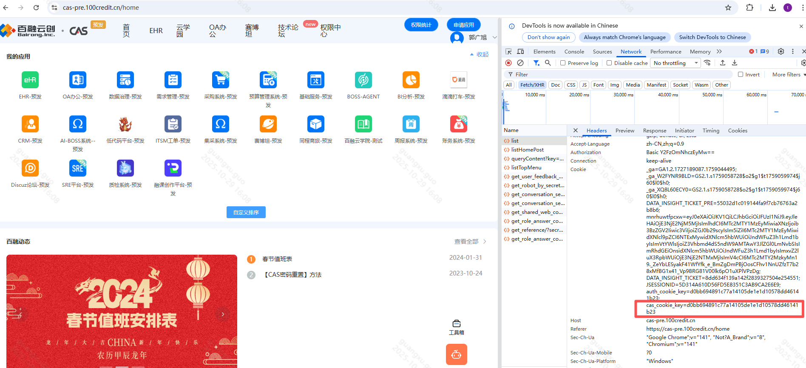
3、调用cas系统读取cookie值对应的用户信息

• 接口：/api/getLoginUser
• 参数：cookieKey
• 请求方式：get
• 请求示例https://cas-pre.100credit.cn/api/getLoginUser?cookieKey=d0bb694891c77a14105de1e1d10578dd46141b23
• 返回字段 参数 说明 类型 projectCodeList 用户开通的项目编码 List<String> username 用户cas账号 String realname 用户姓名 String
• 返回信息示例： {
"code": 0,
"message": "成功",
"result": {
"projectCodeList": ["amc-pre1", "aurora-core", "auth", "bgzcm-docker", "bms", "br_college", "crm"],
"username": "guangxu.guo",
"realname": "郭广旭"
}
}

4、各个系统后端对接示例
1、登录接口对接
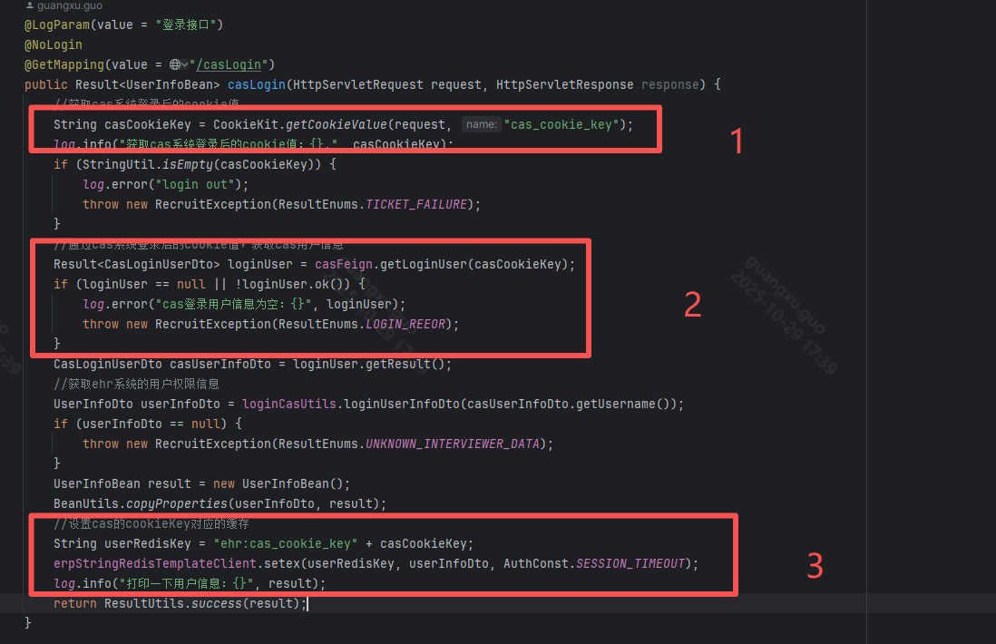
2、接口拦截过滤器对接
